录音与播放例程

1 实验简介
本实验的录音和播放实验因为 AX301/AX4010 FPGA 开发板上没有音频部分的电路，需要外接
一个黑金的 AUDIO 音频模块 AN831。音频模块和 AX301/AX4010 的开发板上的 40 针扩展口（J2）
相连实现音频数据通信。没有音频模块的用户可以到 ALINX 官方淘宝店购买, 音频模块和开发板连
接后如下图所示:

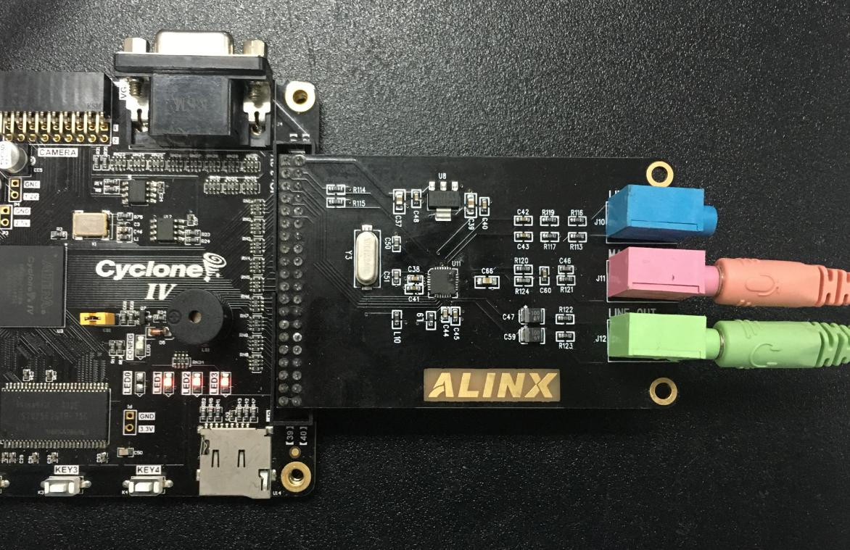

音频模块上有三个音频连接器,其中粉色的接口为麦克风输入;绿色的接口为耳机输出;蓝色的 接口为音频输入, 用于连接 DVD 等音频输出口。本实验将实现音频模块和 FPGA 之间的数据通信, 通过音频模块把麦克风输入的语音数据存储到 SDRAM 存储器里, 再把音频数据发送给音频模块,从 耳机接口进行语音的播放,从而实现录音和播放的功能。

版权所有 1 / 14

2 实验原理

2.1 硬件介绍

AX301/AX4010 开发板通过 40PIN 的扩展口(J2)和 AN831 音频模块连接，AN831 音频模块使用
WOLFSON 公司的 WM8731 芯片实现声音信号的 A/D 和 D/A 转换功能。以下为 AN831 音频模块的
硬件电路：

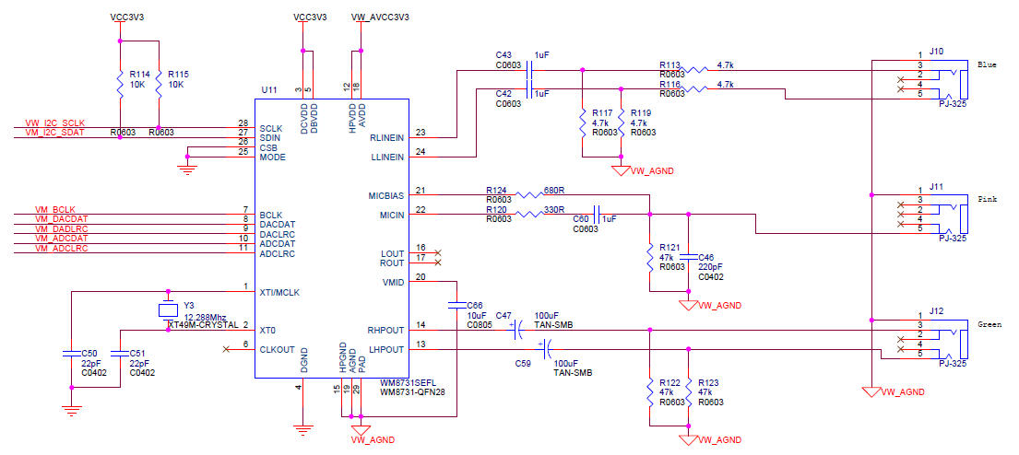

2.2 ＷＭ8731 配置和时序

这里简单介绍一下音频模块 AN831 用到的音频编/解码芯片 WM8731。该芯片在本设计中主要 完成声音信号在采集和回放过程中的 A/D 和 D/A 转换功能。该芯片的 ADC 和 DAC 的采样频率为 8KHz 到 96KHz 可调，可转换的数据长度为 16-32 位可调。WM8731 的内部有 11 个寄存器。该芯片 的刜始化以及工作时的工作状态和功能都是通过以 I2C 总线方式对其内部的这 11 个寄存器进行相应 的配置来实现的。本设计中 WM8731 工作于主模式，采样频率设为 48KHZ,转换的数据位长度为 16 位。WM8731 的数字音频接口有 5 根引脚，分别为：BCLK(数字音频位时钟)、DACDAT(DAC 数字音频 数据输入)、DACLRC(DAC 采样左/右声道信号)、ADCDAT(ADC 数字音频信号输出)、ADCLRC(ADC 采样 左/右声道信号)。在本设计中 FPGA 为从设备，WM8731 为主设备。ADCDAT、DACDAT、ADCLRC 和 DACLRC 不位时钟 BCLK 同步，在每个 BCLK 的下降沿进行一次数据传输。BCLK、DACDAT、DACLRC、 ADCLRC 为 WM8731 的输入信号。ADCDAT 为 WM8731 的输出信号。

2 / 14

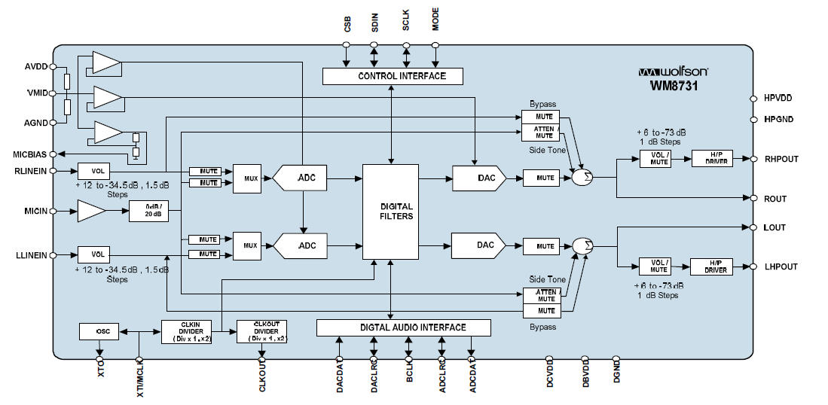

在本系统中 FPAG 和 WM8731 的控制和数据通信将用到 I2C 和数字音频总线接口。FPGA 通过 I2C 接口配置 WM8731 的寄存器，通过 I2S 总线接口来进行音频数据的通信。关于 I2C 接口，其他 实验中已经有讲解，下面我们主要来了解数字音频接口。

数字音频接口可提供 4 种模式：
Right justified

Left justified
I2S
DSP mode

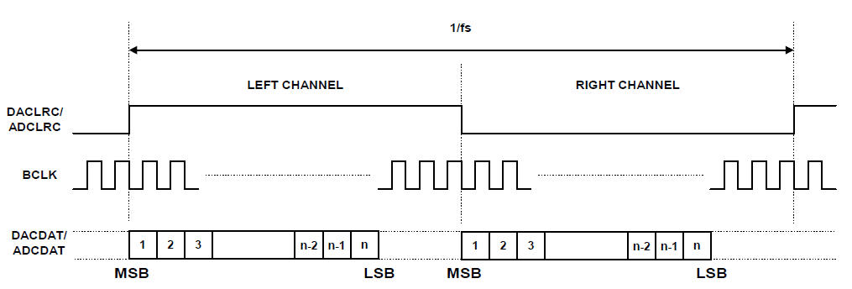

Left justified 模式

3 / 14

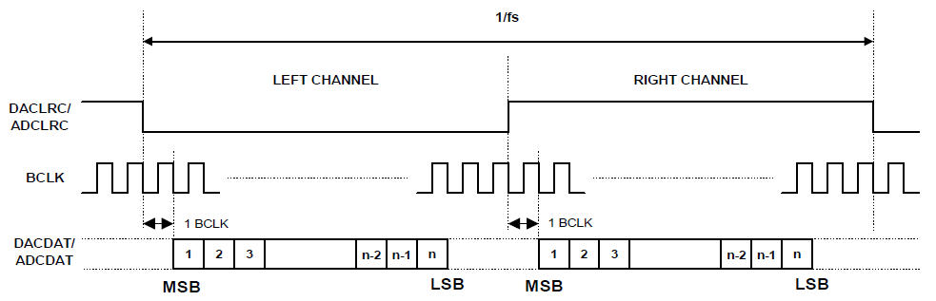

I2S 模式

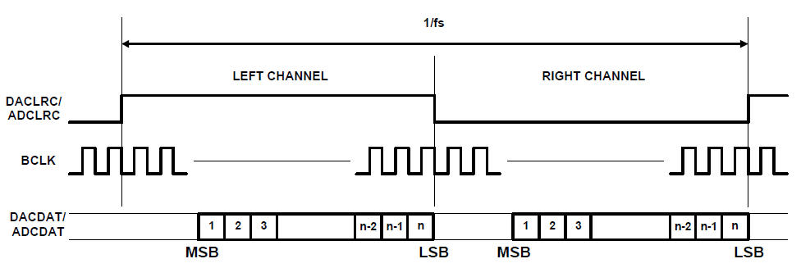

Right justified 模式

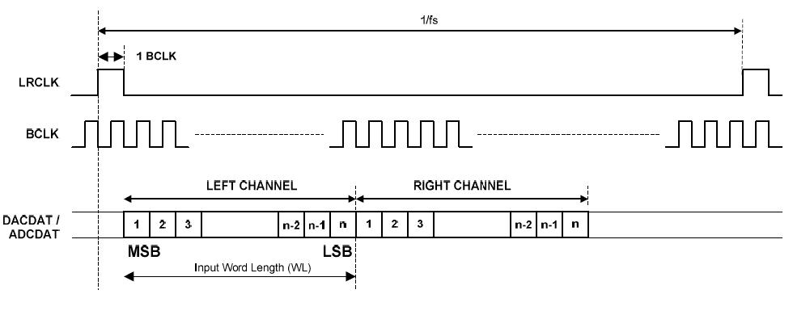

DSP/PCM 模式（MODE A）

4 / 14

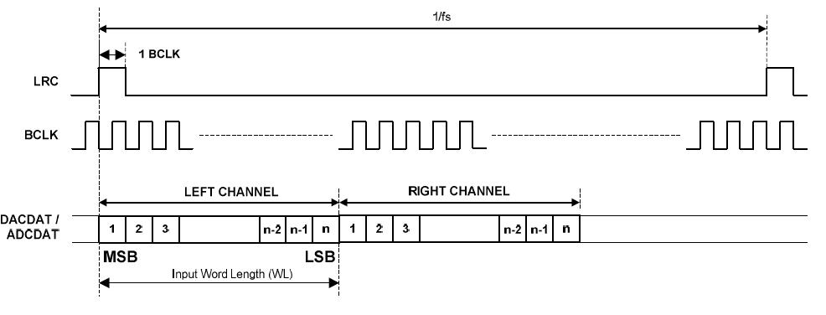

DSP/PCM 模式（MODE B）

本实验选择 Right justified 模式。

5 / 14

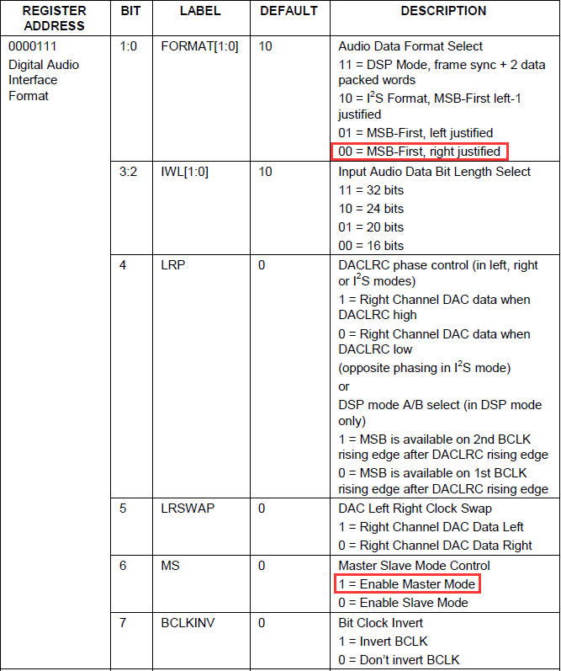

3 程序设计
本实验的功能是程序检测按键 KEY1 是否按下，如果检测到 KEY１按下了，开始录音,录音的最
长时间为 20 秒；录音结束后，开始播放刚才录下的音频。本程序设计包含四大部分：SDRAM 的
读写控制程序，音频录音和播放，按键检测和系统控制。

lut_wm8731 模块将寄存器配置地址和配置信息通过查找表的形式通过 I2C 总线写入音频模块
中，具体的请参考例程代码和 wm9731 的芯片数据手册。

6 / 14

audio_rx 接收模块，接收从麦克风输入的语音信号，完成左右声道的音频接收，将串行数据 转换成并行数据。通过“Right justified”模式的时序图可以看到接收语音信号时在 LRC 信号为高 电平，且 BCLK 信号的上升沿时左声道接收数据并完成串行信号转换成并行信号的过程。在 LRC 信 号为低电平，且 BCLK 信号的上升沿时右声道接收数据并完成串行信号转换成并行信号的过程。

信号名称 | 方向 | 说明
clk | in | 时钟输入
rst | in | 异步复位输入，高复位
sck_bclk | in | 数字音频接口 bit 时钟
ws_lrc | in | ADC 采样时钟
sdata | in | 音频数字接口串行数据输入
left_data | out | 左声道数据
right_data | out | 右声道数据
data_valid | out | 音频数据有效
audio_rx 音频接收模块端口

audio_tx 是音频发送模块，完成左右声道音频数据的串行化。同样通过时序图可以看到，语 音信号完成模数，数模转换从 SDRAM 输出后进入发送模块，在 LRC 信号上升沿，且即将跳变为 高电平时接收左声道数据，BCLK 信号下降沿时完成缓存将并行信号转换为串行信号的过程；在 LRC 信号上升沿且即将跳变为低电平时接收右声道数据，在 BCLK 信号下降沿时完成缓存将并行信 号转换为串行信号的过程。

信号名称 | 方向 | 说明
clk | in | 时钟输入
rst | in | 异步复位输入，高复位
sck_bclk | in | 数字音频接口 bit 时钟
ws_lrc | in | ADC 采样时钟
sdata | out | 音频数字接口串行数据输入
left_data | in | 左声道数据
right_data | in | 右声道数据
read_data_en | out | 音频数据读取，提前一个采样周期读取
audio_tx 音频发送模块端口

7 / 14

在模块‘frame_read_write’中使用到了 FIFO 的 IP core，通过两个 FIFO 分别作为 SDRAM 控 制器的读写接口，避免复杂的 SDRAM 时序。因为时钟速率的丌同，所使用的是异步 FIFO。以 write_buf 写入模块的 FIFO 为例在 Quartus Prime 17.0 中 FIFO IP core 设置如下：

1. 在菜单栏的 Tools 里找到 IP Catalog 并单击左键打开；

2. 在弹出的界面里找到 FIFO IP 核并双击（可以直接搜索 FIFO 会直接弹出）

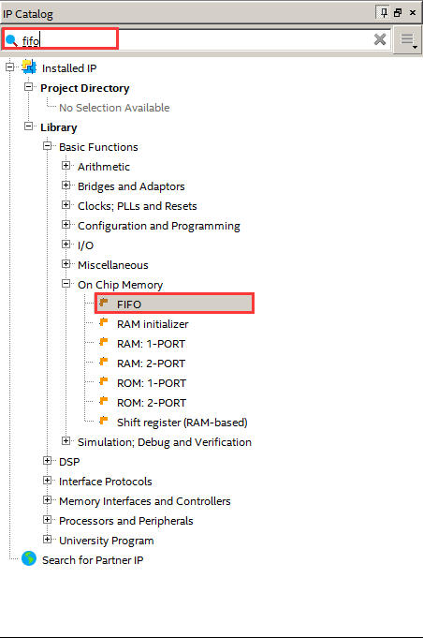

- 在弹出的对话框中给要使用的 FIFO IP 核命名，注意丌能有中文和空格戒其他特殊字符， 正确操作后会出现如下界面：

8 / 14

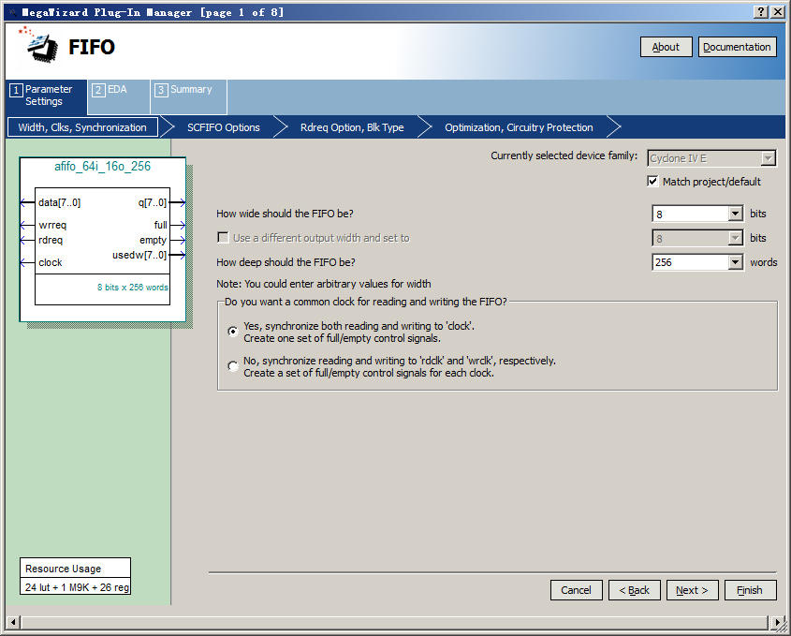

- 根据设计需要将参数和设置更改如下：（page1）

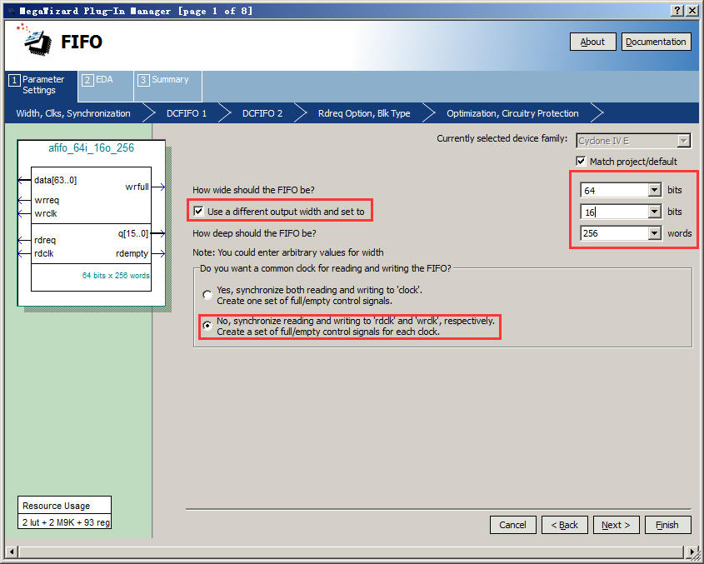

9 / 14

- page3 保持默认，page4 设置如下：

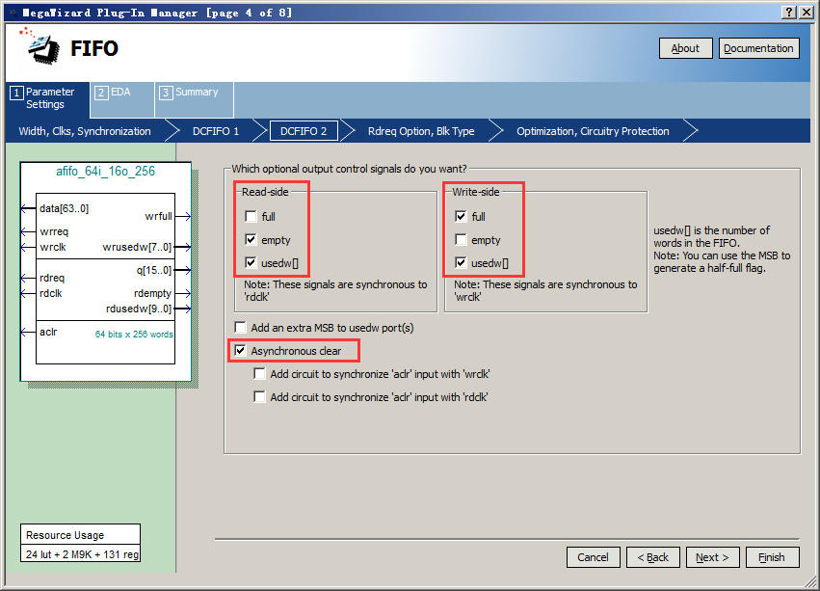

- page5~8 都保持默认，直接点击 Finish 结束整个 FIFO IP core 创建过程。接着在模块中直 接例化 FIFO 的端口名就可以使用 FIFO 了，在 read_buf 中也是同样的操作步骤，只是我 们设置的是异步 FIFO 需要将参数更改一下就好。具体的参数设置和端口例化的信号连接 参考例程

frame_fifo_write 模块完成 FIFO 数据到外部存储器的写入，如果 FIFO 接口是异步 FIFO，可以 完成写数据的跨时钟域转换。状态机转换图如下，收到写数据请求后进入应答状态“S_ACK”， 如果写请求撤销，则进入检测 FIFO 空间大小状态“S_CHECK_FIFO”，检查 FIFO 内数据是否够一 次突发写，如果有足够多的数据，进入突发写存储器状态“S_WRITE_BURST”,突发写完成后进入
“S_WRITE_BURST_END”状态。

10 / 14

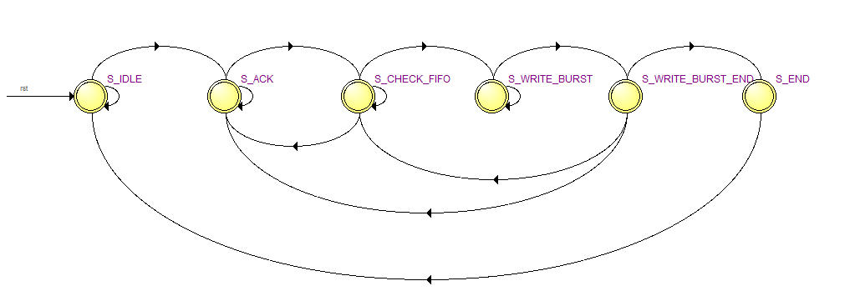

frame_fifo_write 模块状态机

信号名称 | 方向 | 说明
mem_clk | in | 外部存储器用户时钟输入
rst | in | 异步复位输入，高复位
wr_burst_req | out | 对接存储器控制器，写请求
wr_burst_len | out | 对接存储器控制器，写请求长度
wr_burst_addr | out | 对接存储器控制器，写请求基地址
wr_burst_data_req | in | 对接存储器控制器，写请求数据索取，提前一个 时钟周期发出，用于连接 FIFO 的读数据
wr_burst_finish | in | 对接存储器控制器，写请求完整
write_req | in | 一帧（大量数据）写开始，收到应答后必须撤销 请求，新的请求会中断正在进行的请求
write_req_ack | out | 一帧（大量数据）写应答
write_finish | out | 一帧（大量数据）完成
write_addr_0 | in | 一帧（大量数据）写基地址 0
write_addr_1 | in | 一帧（大量数据）写基地址 1
write_addr_2 | in | 一帧（大量数据）写基地址 2
write_addr_3 | in | 一帧（大量数据）写基地址 3
write_addr_index | in | 一帧（大量数据）写基地址选择，  0：write_addr_0

11 / 14

1：write_addr_1

2：write_addr_2

3：write_addr_3
write_len | in | 一帧（大量数据）写长度
fifo_aclr | out | 在收到写请求后，模块会清空 FIFO
rdusedw | in | FIFO 读端的数据使用量
frame_fifo_write 模块端口

frame_fifo_read 读模块完成从外部存储器读取数据，然后写到 FIFO，如果使用异步 FIFO 可以 完成数据从存储器时钟域到其他时钟域的转换。状态机转换图如下图所示，收到读请求以后进入 应答状态“S_ACK”，等待读请求撤销后应答，进入 FIFO 深度检测状态“S_CHECK_FIFO”,如果 FIFO 空间足够一次突发读，进入突发读状态“S_READ_BURST”,突发读结束后进入
“S_READ_BURST_END”。

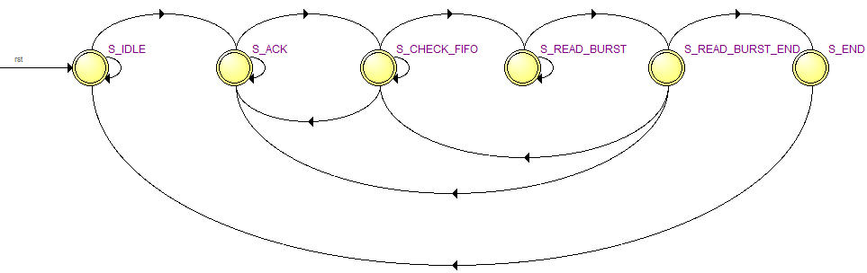

frame_fifo_read 模块状态机

信号名称 | 方向 | 说明
mem_clk | in | 外部存储器用户时钟输入
rst | in | 异步复位输入，高复位
rd_burst_req | out | 对接存储器控制器，读请求
rd_burst_len | out | 对接存储器控制器，读请求长度

12 / 14

rd_burst_addr | out | 对接存储器控制器，读请求基地址
rd_burst_data_valid | in | 对接存储器控制器，读请求数据有效
rd_burst_finish | in | 对接存储器控制器，读请求完全
read_req | in | 一帧数据读开始
read_req_ack | out | 一帧数据读应答
read_finish | out | 一帧数据读完成
read_addr_0 | in | 一帧数据读基地址 0
read_addr_1 | in | 一帧数据读基地址 1
read_addr_2 | in | 一帧数据读基地址 2
read_addr_3 | in | 一帧数据读基地址 3
read_addr_index | in | 一帧数据读基地址选择  0：read_addr_0  1：read_addr_1  2：read_addr_2  3：read_addr_3
read_len | in | 帧数据读长度
fifo_aclr | out | 外部 FIFO 异步复位
wrusedw | in | FIFO 写端使用空间大小
frame_fifo_read 模块端口

audio_key 模块主要完成录音播放的按键控制，状态转换如下，当按键按下后进入录音状态， 当按键松开时进入播放状态。

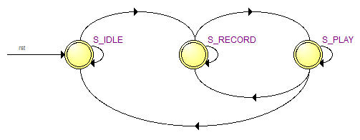

13 / 14

audio_key 模块状态转换图

信号名称 | 方向 | 说明
clk | in | 时钟输入
rst | in | 异步复位输入，高复位
key | in | 按键输入
record | out | 录音状态指示
play | out | 播放状态指示
write_req | out | 写数据开始
write_req_ack | in | 写数据应答
read_req | out | 读数据开始
read_req_ack | in | 读数据应答

frame_read_write 模块完成音频帧数据读写的封装，这里使用了异步 FIFO 来解决跨时钟问题，
例如 FIFO 输入宽度和输出宽度的丌同来完成数据位宽的转换。

4 实验现象
AX301 和 AX4010 开发板首先将音频模块插入 J2，同时插入麦克风和耳机，然后下载实验程
序，按下 KEY1 不放，进行录音，松开按键后可通过耳机回放录音。

14 / 14

